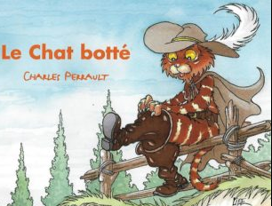
Semaine 9 : é,è

Séance 1 :Mercredi : Charles Perrault « le chat botté »
Pour l’enseignante : Charles Perrault, né le 12 janvier 1628 à Paris et mort dans cette même ville le 16 mai 1703, est un homme de lettres français, célèbre pour ses Contes de ma mère l’Oye.
Auteur de textes religieux, chef de file des Modernes dans la Querelle des Anciens et des Modernes, Charles Perrault était considéré par ses contemporains comme l'un des grands auteurs du XVIIe siècle. Il n'est plus connu aujourd'hui que pour avoir été l'un des formalisateurs du genre littéraire écrit du conte merveilleux. L'essentiel de son travail consiste en la collecte et la retranscription de contes issus de la tradition orale française.

Encourager la parole descriptive : Que voyez-vous ?
Encourager la parole émotionnelle. En observant cette œuvre, que ressentez-vous ? Pourquoi ? Utilisez l’affichage des émotions.
Essayer de réutiliser le vocabulaire : premier plan, second plan, arrière-plan, au centre de , à gauche, à droite, le fond, les lignes, collage
apprentissage du vocabulaire : Symétrie,

Distribuer la fiche sur Charles Perrault. Lire la première partie. resituer l’artiste dans le temps.
prolongement en art visuel :
décliné ce thème en arts plastiques à la manière de Rosina wachmeister.

Séance 2 jeudi :
distinguer les graphies : présentation de l'objectif. Aujourd'hui, nous allons nous entraîner à écrire les sons é, è
Complète par é, è, ou ê ( si j’ai un doute, je vais regarder dans Eurêka)
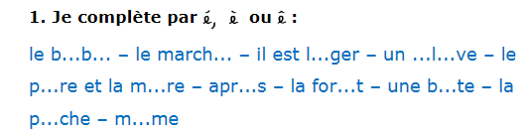

séance 3 première appropriation des mots
lecture collective des mots à apprendre dans le cahier « trésor de mots », les difficultés orthographiques sont surlignées. Chaque élève doit retenir un mot et aller l’écrire sur la porte de l’armoire dans le couloir( ave un crayon woody). Les mots resteront toute la semaine écrits dans le couloir.
*mémorisation des mots grâce aux divers ateliers : imprimerie, logiciel mots cachés, jeu de l’orthographe, collier de perles….

* exercice : J’écris au féminin
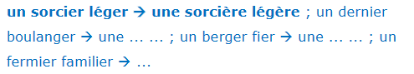
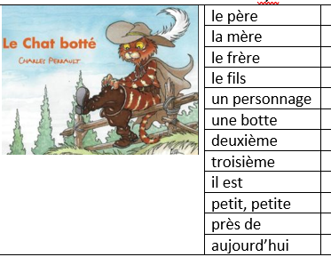

séance 4 : vendredi :
autodictée de mots. Dès l'arrivée en classe, ils écriront les mots dont ils se souviennent. Les mots où les élèves se sont trompés seront surlignés dans leur cahier de dictée afin qu'ils les retravaillent en atelier ou à la maison.
Les mots sont écrits sur l'armoire dans le couloir de la classe. Cela leur permet de les revoir en arrivant le matin, puis de s'installer tranquillement pour les écrire. Je verrai aussi qui a besoin de se déplacer pour écrire tous les mots.
*mémorisation des mots grâce aux divers ateliers.
* exercices sur le cahier du jour. Je complète avec un mot contenant le son è ou é
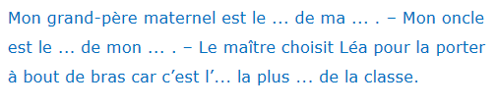
dictée de mots :

Séance 5 lundi : dictée flash de groupes nominaux sur le cahier de brouillon + correction. relecture individuelle et négociation orthographique collective.
Le père a donné un chat à son troisième fils.
*mémorisation des mots grâce aux divers ateliers.
*exercice cahier du jour
écris les mots suivants

Séance 6 mardi : dictée finale de la semaine : Rappel : s’appliquer à la forme des lettres, sauter une ligne, écrire les majuscules soit en capitale, soit en cursive.
Avoir auparavant préparer une fiche avec les prénoms des enfants pour savoir à quelle phrase chacun doit s’arrêter.
Projection de l’œuvre et lecture de la dictée.
Le troisième fils d’un père reçoit un chat. Un matin, le chat lui réclame un sac / et une paire de bottes. Il est futé. /Aujourd’hui, le petit chat a rendu son maitre riche.
16 mots 2 majuscules = 18
25 mots 2 majuscules = 27
33 mots 4 majuscules = 37

Les élèves s’arrêtent suivant leur niveau. Pendant que les autres continuent, ceux qui sont arrêtés relisent leur dictée.

Les mots soulignés sont les mots à apprendre, les mots en italique sont les mots qui ont été appris les semaines précédentes, les lettres en gras sont des lettres que l'enseignante indiquera à l’oral. Les mots qui ne sont pas à apprendre phonétiquement réguliers (donc les élèves peuvent les écrire seuls). Je leur rappellerai pendant cette seconde période l’accord des verbes au pluriel.
en rouge les accords auxquels les élèves doivent réfléchir lors de la relecture.

Relecture de la dictée.
Vérifie que tu as bien écrit TOUS les mots prononcés par l’enseignant.
Vérifie que tu as bien mis des majuscules en début de phrase et aux noms propres.

les objectifs pour l’enseignante
la correspondance graphophonologique
les mots à apprendre (soulignés)
les mots écrits au tableau (en gras)
le pluriel des noms

Séance 7 : correction de la dictée. réfléchir à ses erreurs pour les corriger.
M = Majuscule
T = mot au tableau
X = mot oublié
S = pas le bon son
O = mot à apprendre mal écrit
A = accord (déterminant nom, sujet verbe, nom adjectif)

Coller et remplir son compteur de réussite.

Le pourcentage permettra de déterminer son groupe de niveau.

